机械设计基础典型试题 8
一．填空：
1． 机构具有确定运动的条件是：___________________。
2． 在轴的初步计算中，轴的直径是按____来初步确定的。
3． 曲柄摇杆机构中，曲柄为主动件时，_________为死点位置。
（A）曲柄与连杆共线 （B）摇杆与连杆共线 （C）不存在
4． 凸轮机构基圆半径越_________，压力角越_________，机构传动性能越好。
5． 凸轮机构中的压力角是指_________间的夹角。
（A） 凸轮上接触点的法线与该点的线速度方向。
（B） 凸轮上的接触点的法线与从动件的运动方向。
（C） 凸轮上的接触点的切线与从动件的运动方向。
6． 键B18*50的含义是_____________________。
7． 普通平键的三种形式为_____，_____，_____。
8． 设计键联接的几项内容是：A：按轮毂宽度选择键长，B：按要求选择键的类型，
C：按轴的直径选择键的剖面尺寸，D：对联接进行必要的强度校核。
在具体设计时，一般顺序是_____________________。
9． 螺纹的公称直径是指它的_____。M16*2的含义是_____________________。
10． 用于薄壁零件联接的螺纹，宜采用_________。（A）梯形螺纹 （B）三角形细牙螺纹 （C）三角形粗牙螺纹
11． 某调整螺旋，采用双线粗牙螺纹，螺距为3mm，为使螺母相对螺杆沿轴向移动12mm，螺杆应转_____圈。
（A）3 （B）2 （C）4 （D）2.5
12． 国标规定，三角带有___________七种类型，代号B2280表示_____________。
13． 带传动主要依靠___________来传递运动和动力的。
（A） 带和两轮接触面之间的正压力 （B）带的紧边拉力 （C）带和两轮之间接触面之间的摩擦力（D）带的松边力
14． 工作条件与型号一定的三角带，其寿命随小带轮直径的增大而__。（A）增大 （B）减小 （C）无影响
15． 三角带横截面为等腰梯形，夹角为40度，则设计三角轮带时，轮槽夹角为__。
（A） 40度 （B）>40度 （C）<40度
16． 带传动的主动轮直径d₁=180mm,转速n₁=940rpm,从动轮直径d₂=710mm，转速n₂=233rpm,则弹性滑动系数为ε__。
17． 为使三角带传动种各根带受载均匀，带的根数不宜超过__根。（A）4 （B）6 （C）2 （D）10
18． 渐开线齿廓形状取决于_________大小。
19． 渐开线标准直齿圆柱齿轮正确啮合条件为：____________。
20． 齿轮传动的标准安装是指_______________。
21． 齿轮传动的重合度越大，表示同时参加啮合的轮齿数目_______，齿轮传动越____________。
22． 仿形法加工齿轮，根据被加工齿轮的____________选择刀号。
23． 滚动轴承“6312”的含义是____________。
24． 滚动轴承的额定动载荷是指____________。
25． 在正常条件下，滚动轴承的主要失效形式是____________。
（a） 滚动体碎裂
（b） 滚动体与滚道的工作表面产生疲劳点蚀。
（c） 保持架破坏。
（d） 滚道磨损。
二 判断正误（10分）
1．凸轮机构中，凸轮最大压力角出现于凸轮轮廓坡度较陡的地方。（ ）
2．普通平键联接是依靠键的上下两平面间的摩擦力来传递扭矩的。（ ）
3．带传动中弹性滑动现象是不可避免的。 （ ）
4. m,α,ħa*,c*都是标准的齿轮是标准齿轮。 （ ）
5．工作中转动的轴称为转轴。 （ ）
三 简要回答：（4X5分）
1． 绘制下列机构图示位置的压力角。
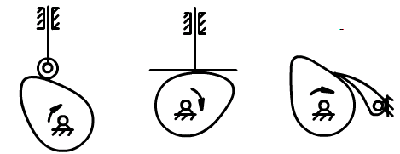
2． 在螺旋升角，摩擦系数相同的情况下，试比较三角形，梯形，矩形螺纹的自锁性和效率（简述理由）。
3． 为什么要限制标准齿轮的最少齿数？
4． 在选择大小齿轮材料及热处理方法时，应考虑一个什么问题，为什么？
四 计算题：（20分）
（7分）1．计算图示机构的自由度，并判定其是否具有确定的运动。
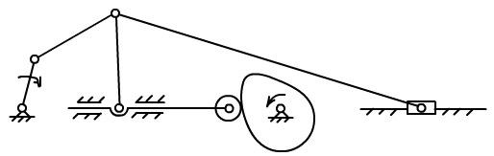

（13分）2.图示轮系，已知Z₁=30，Z₂=20，Z₂`=30，`Z₃=74，且已知n₁=100转/分。试求n_{H}。
